
OBEC DZBEL
Zastupitelstvo obce Dzbel
Obecně závazná vyhláška Dzbel

kterou se vydává Požární řád obce

Zastupitelstvo obce Dzbel se na svém zasedání konaném dne 25.11.2024 usneslo vydat na základě § 29 odst. 1 písm. o) bod 1 zákona č. 133/1985 Sb., o požární ochraně, ve znění pozdějších předpisů (dále jen „zákon o požární ochraně“), a v souladu s § 10 písm. d) a § 84 odst. 2 písm. h) zákona č. 128/2000 Sb., o obcích (obecní zřízení), ve znění pozdějších předpisů, tuto obecně závaznou vyhlášku (dále jen „vyhláška“):

Čl. 1
Úvodní ustanovení

(1) Tato vyhláška upravuje organizaci a zásady zabezpečení požární ochrany v obci.

(2) Při zabezpečování požární ochrany spolupracuje obec zejména s hasičským záchranným sborem kraje, občanskými sdruženími a obecně prospěšnými společnostmi působícími na úseku požární ochrany.

Čl. 2
Vymezení činnosti osob pověřených zabezpečováním požární ochrany v obci

- Ochrana životů, zdraví a majetku občanů před požáry, živelními pohromami a jinými mimořádnými událostmi na území obce Dzbel (dále jen „obec“) je zajištěna jednotkou sboru dobrovolných hasičů obce (dále jen „JSDH obce“) podle čl. 5 této vyhlášky a dále jednotkami požární ochrany uvedenými v příloze č. 1 této vyhlášky.

- K zabezpečení úkolů na úseku požární ochrany byly na základě usnesení zastupitelstva obce dále pověřeny tyto orgány obce:
- zastupitelstvo obce - projednáním stavu požární ochrany v obci minimálně 1 x za 12 měsíců nebo vždy po závažné mimořádné události mající vztah k zajištění požární ochrany v obci,
- starosta - zabezpečováním pravidelných kontrol dodržování předpisů a plnění povinností obce na úseku požární ochrany vyplývajících z její samostatné působnosti, a to minimálně 1 x za 12 měsíců.

Čl. 3
Podmínky požární bezpečnosti při činnostech a v objektech se zvýšeným nebezpečím vzniku požáru se zřetelem na místní situaci

Obec nestanoví se zřetelem na místní situaci žádné činnosti ani objekty se zvýšeným nebezpečím vzniku požáru ani podmínky požární bezpečností vztahující se k takovým činnostem či objektům.

Čl. 4
Způsob nepřetržitého zabezpečení požární ochrany v obci

- Přijetí ohlášení požáru, živelní pohromy či jiné mimořádné události na území obce je zabezpečeno systémem ohlašoven požárů uvedených v čl. 7.

- Ochrana životů, zdraví a majetku občanů před požáry, živelními pohromami a jinými mimořádnými událostmi na území obce je zabezpečena jednotkami požární ochrany uvedenými v čl. 5 a v příloze č. 1 vyhlášky.

Čl. 5
Kategorie jednotky sboru dobrovolných hasičů obce, její početní stav a vybavení

- Obec zřídila JSDH obce Dzbel, jejíž kategorie, početní stav a vybavení jsou uvedeny v příloze č. 2 vyhlášky.

- Členové JSDH obce se při vyhlášení požárního poplachu dostaví ve stanoveném čase do hasičské stanice JSDH obce na adrese Dzbel čp.128, anebo na jiné místo, stanovené velitelem JSDH.

Čl. 6
Přehled o zdrojích vody pro hašení požárů a podmínky jejich trvalé použitelnosti

- Vlastník nebo uživatel zdrojů vody pro hašení požárů je povinen tyto udržovat v takovém stavu, aby bylo umožněno použití požární techniky a čerpání vody pro hašení požárů.

- Zdroje vody pro hašení požárů stanoví svým nařízení Olomouckého kraje č.3/2005 ze dne 19.05.2005.

Čl. 7

Ohlašovna požárů a dalších místo, odkud lze hlásit požár, a způsob jejich označení

- Obec zřídila následující ohlašovnu požárů, která je trvale označena tabulkou „Ohlašovna požárů”: Budova obecního úřadu na adrese Dzbel 23.
- Dalšími místy zřízené obcí, odkud lze hlásit požár a které je trvale označeno tabulkou „Zde hlaste požár“ nebo symbolem telefonního čísla „150“ či „112“, je budova hasičské zbrojnice čp. 128 Dzbel.

Čl. 8

Způsob vyhlášení požárního poplachu v obci

- Vyhlášení požárního poplachu v obci se provádí:
- signálem „POŽÁRNÍ POPLACH”, který je vyhlašován přerušovaným tónem sirény po dobu jedné minuty (25 sec. tón – 10 sec. pauza – 25 sec. tón) nebo
- signálem „POŽÁRNÍ POPLACH”, vyhlašovaným elektronickou sirénou (napodobuje hlas trubky, troubící tón „HO – ŘÍ”, „HO – ŘÍ”) po dobu jedné minuty (je jednoznačný a nezaměnitelný s jinými signály)
- v případě poruchy technických zařízení pro vyhlášení požárního poplachu se požární poplach v obci vyhlašuje obecním rozhlasem.

Vyhlášení požárního poplachu pro členy JSDH Dzbel se provádí prostřednictvím KOPIS, který pomocí dálkově ovládaného svolávacího zařízení (AMDS, FIREPORT apod.) telefonicky vyrozumí a svolá členy jednotky.

Čl. 9

Seznam sil a prostředků jednotek požární ochrany

Seznam sil a prostředků jednotek požární ochrany podle výpisu z požárního poplachového plánu Olomouckého kraje je uveden v příloze č. 1 vyhlášky.

Čl. 10
Zrušovací ustanovení

Touto vyhláškou se ruší obecně závazná vyhláška č1/2021, kterou se vydává Požární řád obce, ze dne 27.10.2021.

Čl. 11
Účinnost

Tato vyhláška nabývá účinnosti patnáctým dnem po dni jejího vyhlášení.

............................. ..................................
Jiří Skácel, v.r. Jana Konečná, v.r.
místostarosta starostka

Vyvěšeno na úřední desce obecního úřadu dne: 28.11.2024
Sejmuto z úřední desky obecního úřadu dne: 16.12.2024

Příloha č. 1 k OZV, kterou se vydává Požární řád
Seznam sil a prostředků jednotek požární ochrany z požárního poplachového plánu Olomouckého kraje.

Příloha č. 2 k OZV, kterou se vydává Požární řád
Požární technika a věcné prostředky požární ochrany JSDH obce.

Příloha č. 3 k OZV, kterou se vydává Požární řád
- „Přehled zdrojů vody na území obce“
- „Přehled zdrojů vody určených pro hašení požárů na území obce včetně mapy s umístěním požárních hydrantů“

OBEC DZBEL

Příloha č. 1

Seznam sil a prostředků jednotek požární ochrany z požárního poplachového plánu Olomouckého kraje.

1. Seznam sil a prostředků jednotek požární ochrany pro první stupeň poplachu obdrží ohlašovny požárů obce a právnické osoby a podnikající fyzické osoby, které zřizují jednotku požární ochrany.

2. V případě vzniku požáru nebo jiné mimořádné události jsou pro poskytnutí pomoci v katastru obce určeny podle stupně požárního poplachu následující jednotky požární ochrany:

Obec | Stupeň nebezpečí | Jednotka PO | Kategorie | Doba dojezdu
Dzbel | I | JPO Hvozd | III/I | 15
Dzbel | I | HZS Konice | I | 15
Dzbel | I | JPO Konice | III/I | 15
Dzbel | I | JPO Dzbel | V | 5

OBEC DZBEL

Příloha č. 2

Požární technika a věcné prostředky požární ochrany JSDH obce.

Kategorie jednotky požární ochrany
JPO V | Jednotka sboru dobrovolných hasičů obce se členy, kteří vykonávají službu v jednotce požární ochrany dobrovolně.

Základní početní stav JSDH Dzbel
Celkem základní počet členů | 16
Funkce
Velitel | 1
Velitel družstva | 2
Strojník | 5
Hasič | 8

Vybavení JSDH Dzbel

Evid.č. | Název | Pořizovací cena | Datum pořízení
82 | Čerpadlo septik | 4 998 Kč | 25.11.2008
83 | Automobil Praga V3S CAS 16 | 30 000 Kč | 30.11.2008
65 | Požární stříkačka PS 12R | 29 750 Kč | 20.12.2005
197 | Motorové kalové čerpadlo | 15 746 Kč | 23.5.2017
227 | Motorová pila Stihl | 20 390 Kč | 25.11.2016
233 | Elektrocentrála benzínová HERON | 25 832 Kč | 14.11.2017
267 | Přívěs vozík | 23 960 Kč | 28.11.2019
269 | Dopravní automobil Fiat Ducato | 100 800 Kč | 19.2.2020
274 | Dýchací přístroj | 15 524 Kč | 20.9.2020
276 | Přenosné plovoucí čerpadlo | 37 510 Kč | 8.7.2021

OBEC DZBEL

Příloha č. 3
- „Přehled zdrojů vody na území obce“
- „Přehled zdrojů vody určených pro hašení na území obce včetně mapy s umístěním požárních hydrantů“.

Vodní zdroje

Typ zdroje vody | Název | Čerpací stanoviště | Objem | Využitelnost
Rybník - přirozené | Pod Borovou | Na hrázi | 1100 m3 | celoroční
Požární nádrž - umělé | Na návsi | Na cestě | 150 m3 | celoroční

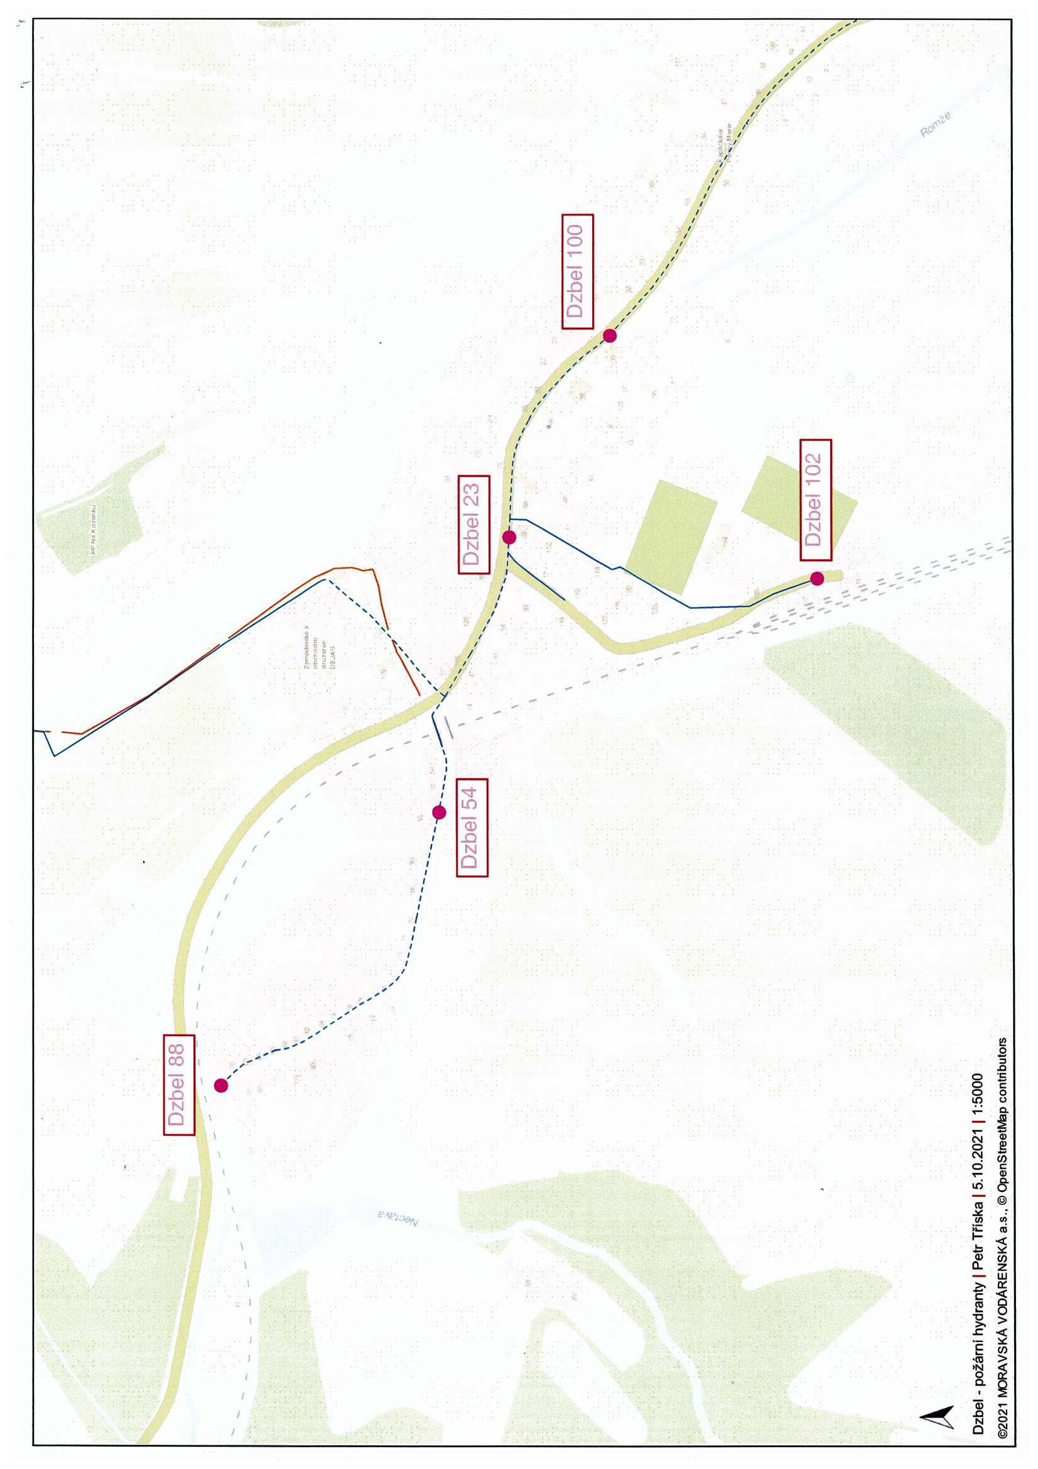

§ 7 odst. 1 zákona o požární ochraně

